**Лабораторна робота 3**

**Дослідження ітераційних циклічних алгоритмів**

Мета – дослідити подання операторів повторення дій та набути практичних навичок їх використання під час складання циклічних програмних специфікацій.

**1)Постановка задачі**

**В завданні потрібно отримати значення суми n елементів з точністю 10-4 за допомогою формули:**

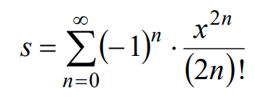

Задача.

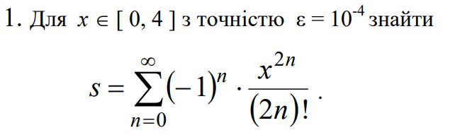

2)Побудова математичної моделі

|  |  |  |  |
| --- | --- | --- | --- |
| Змінна | Тип | Ім'я | Призначення |
| Вхідна змінна | Дійсне | X | Вхідні дані |
| Додаткова змінна | Дійсне | K | Точність |
| Додаткова змінна | Дійсне | Step | Значення x^2n |
| Додаткова змінна | Ціле | Sign | Значення (-1)^n |
| Додаткова змінна | Ціле | Fact | Обчислення факторіалу |
| Додаткова змінна | Ціле | N | Лічільник |
| Вихідна зміна | Дійсне | Sum | Сума |

Програмні специфікації запишемо у псевдокоді та графічній формі у вигляді блок-схеми.

Крок 1.Визначимо основні дії

Крок 2.Введення Х

Крок 3.Уточнення даних додаткових змінних

Крок 5.Знаходження суми з точністю 10-4

Крок 6.Виведення суми.

3)Псевдокод

Крок 2

**Початок**

Уточнення даних додаткових змінних

Знаходження суми з точністю 10-4

**Кінець**

Крок 3

**Початок**

sum =0

k=0.0001

n=0

step = x

fact = 1

sign = 1

pool= abs(sign*step/fact)

Знаходження суми з точністю 10-4

**Кінець**

Крок 4

**Початок**

sum =0

k=0.0001

n=0

step = x

fact = 1

sign = 1

pool= abs(sign*step/fact)

**Поки** pool>k

**То**

**Повторити**

sum+=sign * step / fact

n+=1

sign= -sign

step *=x*x

fact *=2*n

pool=abs(sign*step/fact)

**Кінець**

**4)Блок схема алгоритму**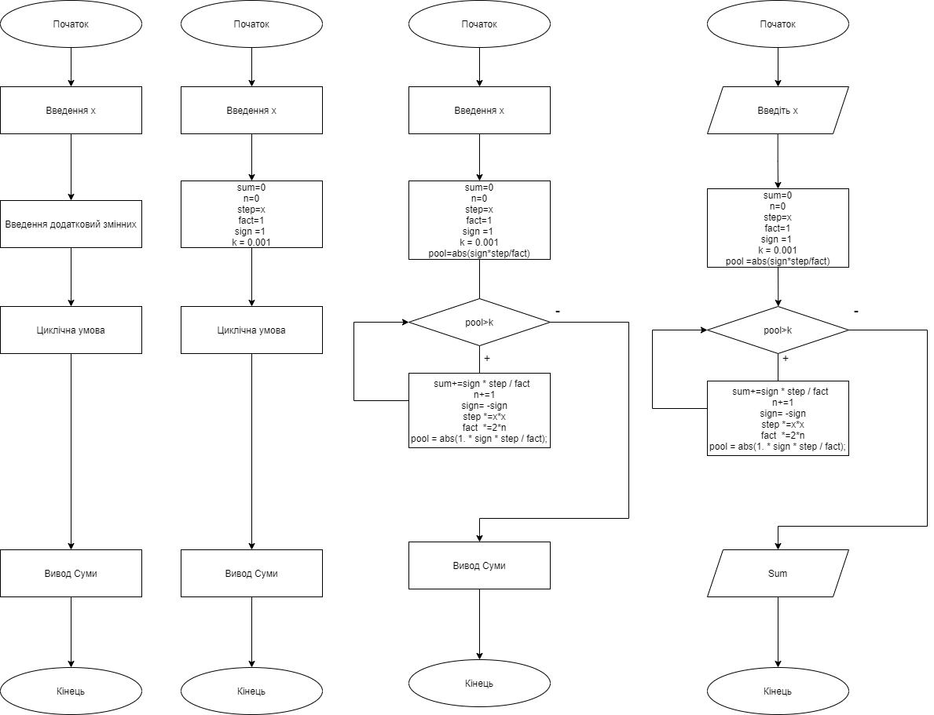

**5)Випробування алгоритму**

|  |  |
| --- | --- |
| Блок | Дія |
|  | Початок |
| 1 | Введення Х=2,5 |
| 2 | sum=0;k=0,0001;step=2,5;fact=1;sign=1; pool=2.5 |
| 3 | pool = 0.0002 ; (pool<k) => sum=0.10988 |
| 4 | Виведення Sum = 0.10988 |

**6)Висновок**

У цій лаболаторній роботі було досліджено подання операторів повторення дій також набуто практичних навичок їх використання під час складання циклічних програмних специфікацій, таких як визначення суми n-елементів.